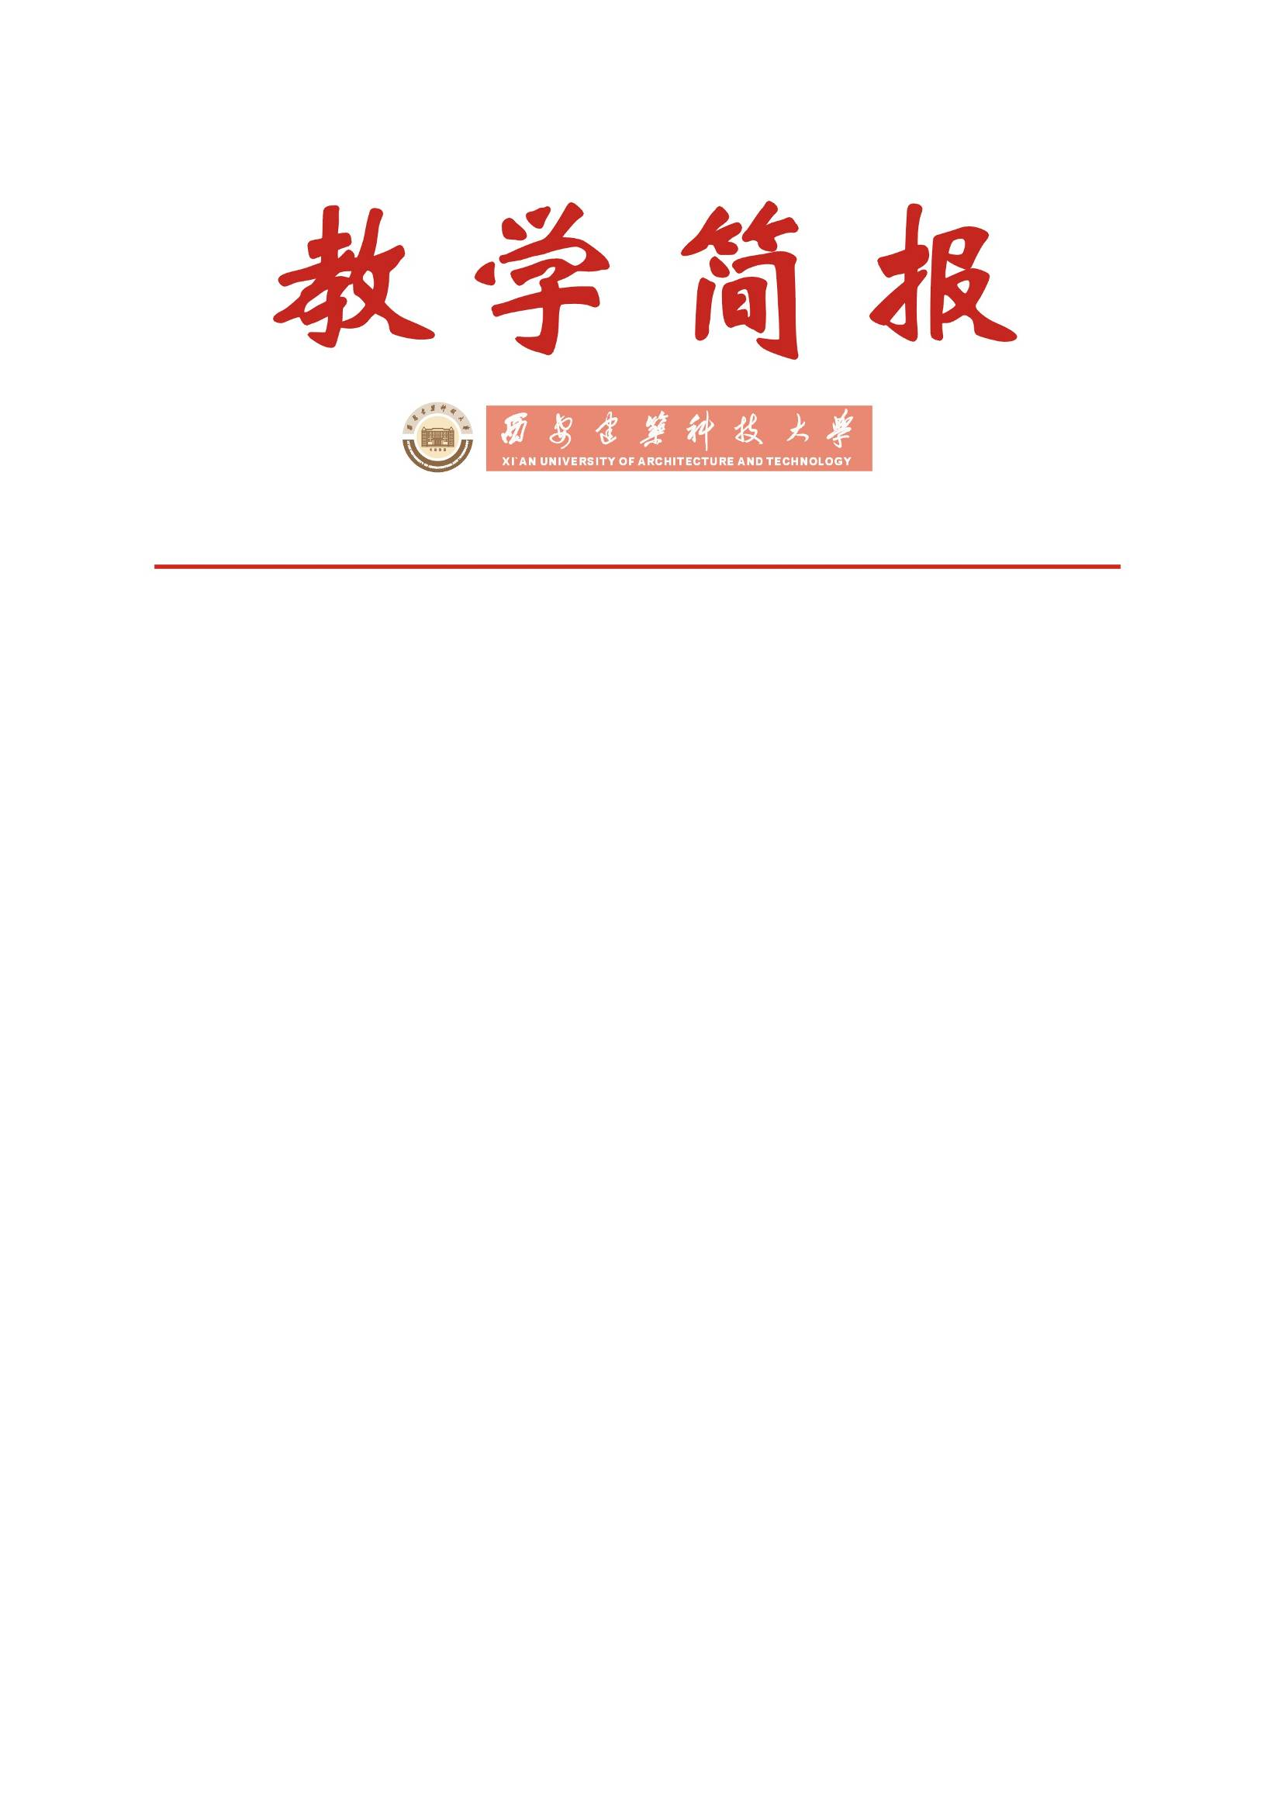

教务处编 总第183期 2008年第25期 2008年7月2日
2007—2008学年第二学期期中教学检查情况汇总
期中教学检查是我校本科教学管理的一项常规性工作，为全面了解本学期开学以来的教学工作情况，及时反馈和解决教学过程中存在的问题，进一步提高教学质量，学校于2008年4月21日—5月23日（第九周—第十三周）开展了本学期期中教学检查工作。
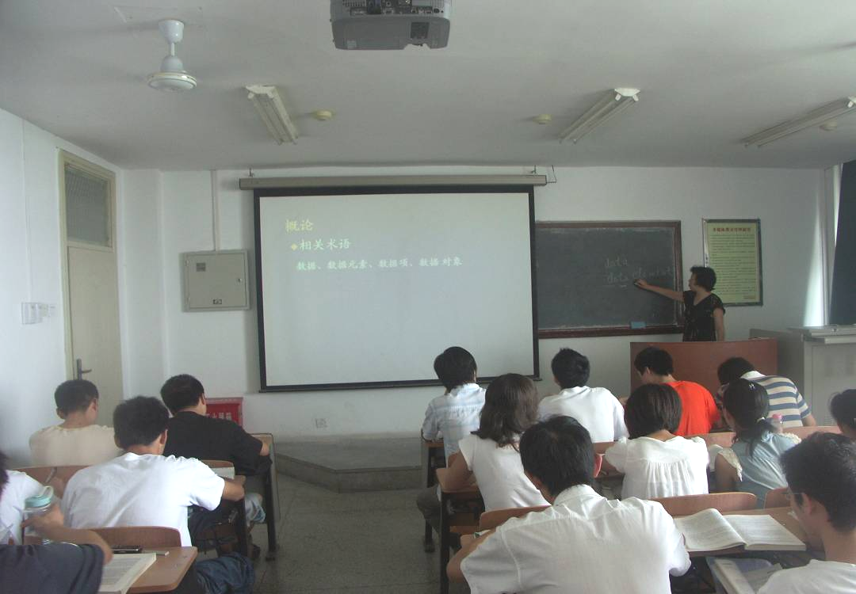

我校教师为学生认真授课
此次期中教学检查学校领导高度重视，各院（系）及职能处室也给予积极配合。经各方努力，本次期中教学检查工作顺利结束。现将本学期期中教学检查情况汇总如下：
一、检查内容和要求
（1） 教务处组织，学校督导组配合对我校本科教学秩序、教学管理、教风、学风、教学改革等情况进行全面检查。各院（系）及有关单位应做好本单位的教学组织与管理、教学实施过程主要环节和教学保障等方面的自查工作。
（2） 各院（系）应加强实践教学环节的检查力度，重点检查毕业设计（论文）的进度、质量和各个环节的工作。
（3） 各院（系）针对本学期所开设的课程，组织有关人员进行听课，着重做好新开课和开新课教师的听课工作。在检查教师日常教学规范执行情况的基础上，重点检查教师采取的授课方式、授课效果、使用教材和学生的学习效果等情况，以保证课堂教学质量。
二、各院（系）自查情况
本次期中教学检查教务处和各院（系）对此项工作非常重视，各院（系）按照文件要求，结合本单位实际情况，制定了有效可行的实施方案，并严格执行。大多数院（系）认真填写了《期中教学检查汇总表》、《教师课堂教学质量听课表》、《期中教学检查教师调查表》、《期中教学检查学生调查表》等并召开了教师、学生座谈会。通过各院（系）的自查，基本摸清了院(系)本学期到目前为止的教学运行状态，各院（系）领导也加大在教学中的精力投入，并针对本单位实际情况提出了解决教学工作中存在问题的措施与建议。
三、教学运行状态基本情况
（1）教师教学情况
在本次检查中，绝大多数教师严格履行教师职责，遵守学校各项管理规章制度，认真执行培养方案和教学大纲的各项要求，填写教学日历并按教学日历进行授课，大部分课程教学进度执行情况较好，绝大部分教师能做到为人师表、爱岗敬业，学生反映良好。
（2）学风检查
5月19日(13周一)3-4节，教务处全体人员检查了全校（本部、东校区）上课及提前下课情况，检查结果表明绝大多数教师能做好授课前准备工作，提前进入教室，按时上下课，但仍有个别教师提前下课。5月19日（13周一）晚教务处全体人员检查了全校学生上自习情况，大楼315人、东阶216人、西阶210人、南阶767人、图书馆（本部、东校区）514人、计算中心214人，本部上自习2236人；东校区4号教学楼712人、艺术学院专用设计室222人，东校区上自习934人，全校上自习共3170人。目前我校学生总数为8593人，除04级、建筑学03级3195人为毕业班（要自查资料作毕业设计）外，约5198人。统计结果：晚自习出勤率为61.8%，略低于去年同期的62.8%。
四、副处级以上干部听课情况
副处级以上领导干部听课制度是我校期中教学检查中的一项常规内容，同时也是我校长期坚持的一项优良传统。本次期中教学检查中大部分副处级以上领导干部能够深入到教学第一线，了解教风、学风，发现并及时反馈我校课堂教学中存在的问题。本学期副处级以上领导听课情况如下：
（1）校领导及职能处室领导听课情况
本学期进行听课的校领导有:高明章（1次）、徐德龙（1次）、王晓昌（1次）、王秉琦（1次）、江楼（1次）、马建华（1次）、甘安生（1次）、张建（1次）、李福军（1次）。
本学期进行听课的处级领导有: 刘晓君（3次）、宋克智（3次）、刘光辉（3次）、李龙济（3次）、马毅（3次）、李寿国（2次）、蔡安江（2次）、张军昌（2次）、谭建福（2次）、迟志武（2次）、高瑞龙（1次）、刘子实（1次）、姚继涛（1次）、庞丽娟（1次）、王继武（1次）、张健（1次）、王建斌（1次）、谢尊贤（1次）、魏义业（1次）、车庚顺（1次）、刘伟波（1次）、尹洪峰（1次）王云玲（1次）、王学武（1次）、王培全（1次）、马川鑫（1次）、高鑫（1次）、张卫华（1次）、王荣（1次）、周建华（1次）、崔明军（1次）、靳成锁（1次）、杨晴（1次）、阎文生（1次）、鲁莉（1次）、孙长利（1次）、王方（1次）、刘卫东（1次）、苌清丽（1次）、刘加平（1次）、何尚榕（1次）、王祯（1次）、芦彦波（1次）、张崇斌（1次）、乔方东（1次）、周奔波（1次）、廉康宁（1次）、姚小涛（1次）、周耀中（1次）、屈廉（1次）、赵西成（1次）、焦生权（1次）、陈敏（1次）、刘铁柱（1次）、许云华（1次）、张莉（1次）、赵蕾（1次）、张培学（1次）、梁亚红（1次）、边志玉（1次）、王孝俊（1次）、裴世荷（1次）、叶淑玲（1次）、杨凯（1次）、石荣业（1次）、武继东（1次）。
（2）院（系）领导听课情况
本学期进行听课的院（系）领导有：
建筑学院：张晓辉（2次）、李志民（1次）、吕东军（1次）、张煜（1次）；
土木学院：白国良（2次）、史庆轩（2次）、王社良（2次）、薛建阳（2次）、武乾（1次）；
环工学院：王劲松（1次）、黄廷林（1次）、李安桂（1次）、刘立忠（1次）；
冶金学院：杜忠泽（2次）、朱军（1次）、王快社（1次）、赵俊学（1次）；
信控学院：嵇启春（3次）、赵光华（2次）、于军琪（2次）、李昌华（1次）、段中兴（2次）；
机电学院：张波（2次）、谷立臣（2次）、雷鹏（2次）、原思聪（2次）；
管理学院：王为民（2次）、闫文周（2次）、高旭阔（2次）、罗福周（1次）；
材料学院：薛群虎（2次）、何廷树（2次）、李辉（2次）、程福安（1次）、段锋（1次）；
理学院： 冯小娟 （2次）、刘俊卿（2次）、赵冬（2次）、刘晓武（2次）、杨建三（1次）、任学明（1次）；
人文学院：顾凡（2次）、周恩毅（1次）、李仙娥（1次）、杨航征（1次）、韩鲁华（1次）；
艺术学院：高必征（2次）、杨豪中（2次）、刘永强（2次）、蔺宝钢（1次）；
外语系： 杨延龙（1次）、曹勇（1次）、肖飚（1次）、张恩茹（1次）；
体育系： 吕永安（3次）、王德炜（3次）、由文华（3次）。
五、检查中发现的问题
（一）教师教学方面
（1）各院（系）普遍反映我校教师能够严格执行教学大纲，按照大纲规定完成教学任务，但师生互动不够、课堂气氛沉闷，授课中应尽可能调动学生情绪，加强与学生的互动，增强讲课感染力。
（2）部分院（系）反映多媒体授课效果欠佳，大多数多媒体课件近似于电子教案，没有真正发挥多媒体教学的特点和优势，尤其是包含许多公式推导的基础课。建议各院（系）对教师制作多媒体课件进行培训，并将优秀多媒体课件加以推广交流。
（3）近年来学生学习素养尚待提高，课堂教学难度增加，对教师的要求不断提高，研究和探索有效的教学方法成为当务之急。
（二）学风方面
（1）各院（系）普遍反映学生学习主动性不够、学习态度不端正，明显表现出课外学习时间不足，建议院（系）进行有针对性的引导。
（2）学生上课迟到现象时有存在，且参加社会活动占用了上课时间，建议有关部门加强监管力度，加强学生的组织纪律性教育。
（三）教学管理方面
（1）课程资源尤其是通识课仍然需要加大，建议能够开设生动有趣、内容丰富的课程，以拓展学生视野，增强学生综合素养。
（2）英语专业学生希望能开设多方面的实用性英语及理工科类英语课程，并能够经常放映一些英文纪录片；非英语专业学生则希望多安排一些口语课程，课堂教学能够采用尽可能多的形式，并注重基本功的培养。
（3）艺术学院学生在东校区相对比较封闭，学习过程中交流不够，不利于设计水平的提高，希望同本部学生加强交流。
（四）学生管理方面
（1）建议强化学生思想政治教育，营造良好教育教学氛围，引导学生把精力放到学习上来。
（2）学生对就业和考研等方面存在较大困惑，建议在适当的时候给学生提供职业规划方面的辅导。
（3）抓紧群体活动尤其是“阳光体育”的开展，加大体育运动的宣传力度。
（五）教学条件方面
（1）教学条件整体不错，欲再上高度就要从“精、细”管理入手，比如粉刷教室可否像家装一样对“门框、黑板”等进行保护，粉刷完毕后应要求施工队伍清理。
（2）学校食堂在饭菜价格、饭菜质量、环境卫生、人员服务等方面有待进一步改善。
（3）各院（系）普遍建议图书馆借阅处延长开放时间，方便学生借阅。
（4）东校区宿舍、教学楼、设计室、实验室的安全问题有待进一步改善；东校区图书馆艺术类图书较少，大部分在校本部，不能满足艺术类学生学习要求。
（5）本部及东校区教师休息室的卫生、粉笔及教师饮水等问题有待改善。
（6）部分院（系）反映本部及东校区多媒体教室的投影机效果、软硬件维护等存在问题，建议有关部门尽快解决。
（7）为利于学生晚上自习，建议适当推迟学生自习室关门时间。
（8）东校区操场每天洒一车水无法满足教学要求，建议三车以上。
六、总结
总体上看，本学期我校的教学质量和教学秩序较为稳定。全校各相关部门应对本学期教学检查中发现的问题进行整改，及时解决，提高管理水平和服务质量，使我校的教风和学风不断改善，确保教学质量的稳步提高。

主题词： 期中教学检查 教学质量 教学运行状态 教学秩序
抄送：西安建筑科技大学各位校领导、校长办公室
各院（系）、有关处室、校教学督导组 共印100份
承办科室：教务处教学研究科 电话:82202286

